

**Об утверждении регламентов государственных услуг "Выдача справки по определению адреса объектов недвижимости на территории Республики Казахстан", "Выдача архитектурно-планировочного задания" и "Выдача решения на реконструкцию (перепланировку, переоборудование) помещений (отдельных частей) существующих зданий, не связанных с изменением несущих и ограждающих конструкций, инженерных систем и оборудования"**

***Утративший силу***

Постановление акимата Костанайской области от 3 августа 2015 года № 322. Зарегистрировано Департаментом юстиции Костанайской области 9 сентября 2015 года № 5869. Утратило силу постановлением акимата Костанайской области от 12 мая 2016 года № 225

      Сноска. Утратило силу постановлением акимата Костанайской области от 12.05.2016 № 225 (вводится в действие по истечении десяти календарных дней после дня его первого официального опубликования).  
      В соответствии с пунктом 3 статьи 16 Закона Республики Казахстан от 15 апреля 2013 года "О государственных услугах" акимат Костанайской области **ПОСТАНОВЛЯЕТ**:  
      1. Утвердить прилагаемые:  
      1) регламент государственной услуги "Выдача справки по определению адреса объектов недвижимости на территории Республики Казахстан";  
      2) регламент государственной услуги "Выдача архитектурно-планировочного задания";  
      3) регламент государственной услуги "Выдача решения на реконструкцию (перепланировку, переоборудование) помещений (отдельных частей) существующих зданий, не связанных с изменением несущих и ограждающих конструкций, инженерных систем и оборудования".  
      2. Настоящее постановление вводится в действие по истечении десяти календарных дней после дня его первого официального опубликования.

|  |
| --- |
| *Аким* |
| *Костанайской области* | *Н. Садуакасов* |

|  |  |
| --- | --- |
|  | Утвержден постановлением акимата от 3 августа 2015 года № 322 |

**Регламент государственной услуги**  
**"Выдача справки по определению адреса**  
**объектов недвижимости на территории Республики Казахстан"**

      1. Общие положения  
      1. Государственная услуга "Выдача справки по определению адреса объектов недвижимости на территории Республики Казахстан" (далее – государственная услуга) оказывается местными исполнительными органами районов и городов областного значения (далее - услугодатель).  
      Прием документов и выдача результатов оказания государственной услуги осуществляется через:  
      1) филиал Республиканского государственного предприятия на праве хозяйственного ведения "Центр обслуживания населения" по Костанайской области и его отделы в городах и районах Комитета связи, информатизации и информации Министерства по инвестициям и развитию Республики Казахстан (далее - ЦОН);  
      2) веб-портал "электронного правительства" www.egov.kz (далее - портал) для получения справки по уточнению адреса объектов недвижимости (в случае отсутствия информации в информационной системе "Адресный регистр" услугополучатель обращается в ЦОН).  
      2. Форма оказания государственной услуги: электронная (частично автоматизированная) и (или) бумажная.  
      3. Результат оказания государственной услуги – справка по уточнению, присвоению, упразднению адресов объекта недвижимости с указанием регистрационного кода адреса по форме согласно приложению 1 к стандарту государственной услуги "Выдача справки по определению адреса объектов недвижимости на территории Республики Казахстан", утвержденного приказом исполняющего обязанности Министра национальной экономики Республики Казахстан от 27 марта 2015 года № 257 "Об утверждении стандартов государственных услуг "Выдача справки по определению адреса объектов недвижимости на территории Республики Казахстан", "Выдача архитектурно-планировочного задания" и "Выдача решения на реконструкцию (перепланировку, переоборудование) помещений (отдельных частей) существующих зданий, не связанных с изменением несущих и ограждающих конструкций, инженерных систем и оборудования" (далее - Стандарт).  
      Форма предоставления результата государственной услуги: электронная.  
      **2.** Описание порядка действий структурных  
      подразделений (работников) услугодателя в процессе  
      оказания государственной услуги  
      4. Прием пакета документов и выдача результата оказания государственной услуги через структурные подразделения (работников) услугодателя не осуществляется.  
      **3.** Описание порядка взаимодействия структурных  
      подразделений (работников) услугодателя в процессе  
      оказания государственной услуги  
      5. Прием пакета документов и выдача результата оказания государственной услуги через структурные подразделения (работников) услугодателя не осуществляется.  
      **4.** Описание порядка взаимодействия с центром  
      обслуживания населения и (или) иными услугодателями,  
      а также порядка использования информационных систем  
      в процессе оказания государственной услуги  
      6. Описание порядка обращения в ЦОН, длительность обработки запроса услугодателя:  
      1) услугополучатель для получения государственной услуги обращается в ЦОН;  
      2) работник ЦОНа проверяет правильность заполнения заявления и полноту пакета документов, представленных услугополучателем, на соответствие пункту 9 Стандарта, 5 (пять) минут.  
      В случае представления услугополучателем неполного пакета документов, работник ЦОНа отказывает в приеме документов и выдает расписку об отказе в приеме документов по форме, согласно приложению 3 к Стандарту, 5 (пять) минут.  
      При соблюдении правильности и полноты заполнения заявления и предоставления полного пакета документов, работник ЦОНа регистрирует заявление в информационной системе "Интегрированная информационная система Центров обслуживания населения", получает письменное согласие услугополучателя на использование сведений, составляющих охраняемую законом тайну, содержащихся в информационных системах, если иное не предусмотрено законами Республики Казахстан и выдает услугополучателю расписку о приеме пакета документов, 5 (пять) минут;  
      выдает справку по уточнению адреса объектов недвижимости, 15 (пятнадцать) минут;  
      3) работник ЦОНа подготавливает пакет документов и направляет его услугодателю через курьерскую или иную уполномоченную на это связь, (не более 1 дня);  
      4) услугодатель подготавливает и направляет результат оказания государственной услуги в ЦОН:  
      выдача справки по уточнению адреса объектов недвижимости, (при отсутствии архивных сведений об изменении адреса объекта недвижимости в информационной системе "Адресный регистр"), 2 (два) рабочих дня;  
      выдача справки о присвоении или упразднении адреса объекта недвижимости, с выездом на место нахождения объекта недвижимости и с обязательной регистрацией его в информационной системе "Адресный регистр" с указанием регистрационного кода адреса, 6 (шесть) рабочих дней;  
      5) работник ЦОНа на основании расписки о приеме соответствующих пакетов документов, при предъявлении удостоверения личности (либо уполномоченного представителя: юридического лица по документу, подтверждающий полномочия, физического лица по нотариально заверенной доверенности), выдает результат оказания государственной услуги услугополучателю, 15 (пятнадцать) минут.  
      ЦОН обеспечивает хранение результата в течение одного месяца, после чего передает их услугодателю для дальнейшего хранения. При обращении услугополучателя по истечении одного месяца, по запросу ЦОНа услугодатель в течение одного рабочего дня направляет готовые документы в ЦОН для выдачи услугополучателю.  
      7. Описание порядка обращения и последовательности процедур (действий) услугодателя и услугополучателя при оказании государственной услуги через портал:  
      1) услугополучатель осуществляет регистрацию (авторизацию) на портале посредством электронной цифровой подписи (далее – ЭЦП);  
      2) выбирает электронную государственную услугу, заполняет поля электронного запроса и прикрепляет пакет документов, указанных в пункте 9 Стандарта;  
      3) удостоверение электронного запроса для оказания электронной государственной услуги посредством ЭЦП услугополучателя;  
      4) обработка (проверка, регистрация) электронного запроса услугодателем;  
      5) услугополучатель получает уведомление о статусе электронного запроса и сроке оказания государственной услуги в "личном кабинете" услугополучателя;  
      6) услугодатель направляет в "личный кабинет" услугополучателя результата оказания государственной услуги в форме электронного документа, подписанного ЭЦП;  
      7) услугополучатель в "личном кабинете" услугополучателя получает результат оказания государственной услуги.  
      Диаграмма функционального взаимодействия информационных систем, задействованных в оказании государственной услуги через портал, представлена в приложении 1 к настоящему Регламенту.  
      Справочник бизнес-процессов оказания государственной услуги представлен в приложении 2 к настоящему Регламенту.

|  |  |
| --- | --- |
|  | Приложение 1 к регламенту государственной услуги "Выдача справки по определению адреса объектов недвижимости на территории Республики Казахстан" |

      Диаграмма функционального взаимодействия при оказании  
      электронной государственной услуги через портал

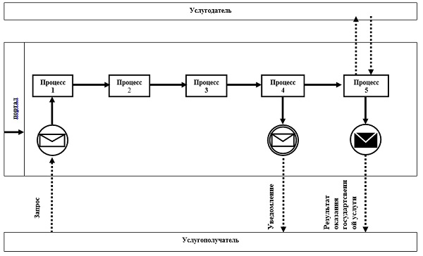

      Условные обозначения и сокращения

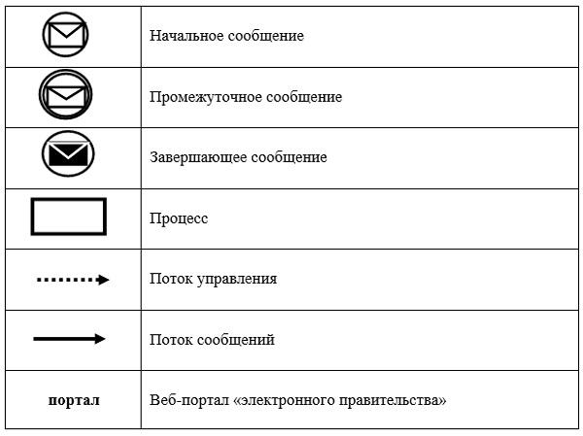

|  |  |
| --- | --- |
|  | Приложение 2 к регламенту государственной услуги "Выдача справки по определению адреса объектов недвижимости на территории Республики Казахстан" |

      Справочник  
      бизнес-процессов оказания государственной услуги  
      "Выдача справки по определению адреса объектов недвижимости  
      на территории Республики Казахстан"

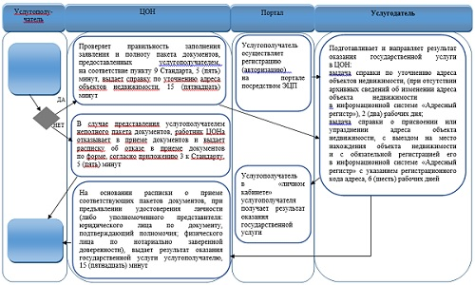

      Условные обозначения

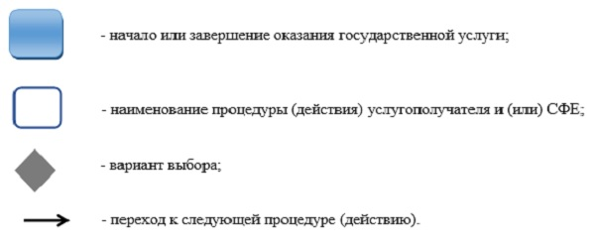

|  |  |
| --- | --- |
|  | Утвержден постановлением акимата от 3 августа 2015 года № 322 |

**Регламент государственной услуги**  
**"Выдача архитектурно-планировочного задания"**

      1. Общие положения  
      1. Государственная услуга "Выдача архитектурно-планировочного задания" (далее – государственная услуга) оказывается местными исполнительными органами районов и городов областного значения (далее – услугодатель).  
      Прием документов и выдача результатов оказания государственной услуги осуществляется через:  
      1) канцелярию услугодателя;  
      2) филиал Республиканского государственного предприятия на праве хозяйственного ведения "Центр обслуживания населения" по Костанайской области и его отделы в городах и районах Комитета связи, информатизации и информации Министерства по инвестициям и развитию Республики Казахстан (далее - ЦОН);  
      3) веб-портал "электронного правительства" www.egov.kz, www.elicense.kz (далее – портал).  
      2. Форма оказания государственной услуги: электронная (частично автоматизированная) и (или) бумажная.  
      3. Результат оказания государственной услуги – архитектурно-планировочное задание согласно приложению 1 стандарта государственной услуги "Выдача архитектурно-планировочного задания", утвержденного приказом исполняющего обязанности Министра национальной экономики Республики Казахстан от 27 марта 2015 года № 257 "Об утверждении стандартов государственных услуг "Выдача справки по определению адреса объектов недвижимости на территории Республики Казахстан", "Выдача архитектурно-планировочного задания" и "Выдача решения на реконструкцию (перепланировку, переоборудование) помещений (отдельных частей) существующих зданий, не связанных с изменением несущих и ограждающих конструкций, инженерных систем и оборудования" (далее – Стандарт).  
      Форма предоставления результата оказания государственной услуги: электронная.  
      **2.** Описание порядка действий структурных  
      подразделений (работников) услугодателя в процессе  
      оказания государственной услуги  
      4. Основанием для начала процедуры (действия) по оказанию государственной услуги является заявление услугополучателя согласно приложению 2 Стандарта и пакет документов (далее – пакет документов), указанные в пункте 9 Стандарта.  
      5. Содержание каждой процедуры (действия), входящей в состав процесса оказания государственной услуги, длительность его выполнения:  
      1) сотрудник канцелярии услугодателя принимает пакет документов, осуществляет их регистрацию, выдает копию заявления с отметкой о регистрации с указанием даты и времени приема и передает руководителю услугодателя, 15 (пятнадцать) минут.  
      Результат процедуры (действия) – выдача услугополучателю копии заявления с отметкой о регистрации с указанием даты и времени приема пакета документов;  
      2) руководитель услугодателя рассматривает пакет документов и определяет ответственного исполнителя услугодателя, 1 (один) час.  
      Результат процедуры (действия) – виза руководителя услугодателя;  
      3) ответственный исполнитель услугодателя изучает пакет документов и подготавливает проект результата оказания государственной услуги:  
      с момента сдачи пакета документов услугодателю, 5 (пять) рабочих дней;  
      14 (четырнадцать) рабочих дней - для следующих объектов строительства:  
      производственные предприятия, вырабатывающие электрическую и тепловую энергию;  
      горнодобывающие и обогатительные производственные предприятия;  
      производственные предприятия черной и цветной металлургии, машиностроительной промышленности;  
      гидротехнические и селезащитные сооружения (дамбы, плотины), обеспечивающие безопасность населенных пунктов и территорий;  
      линейные сооружения, расположенные за пределами границ населенных пунктов:  
      магистральные трубопроводы (нефте-, газопровод и т.д.) с объектами их обслуживания;  
      высоковольтные линии электропередач и волоконно-оптические линии связи;  
      железные дороги с объектами их обслуживания;  
      автомобильные дороги общего пользования, отнесенные к республиканской сети, включая мосты, мостовые переходы, тоннели, многоуровневые развязки;  
      2 (два) рабочих дня - на разработку проекта реконструкции (перепланировки, переоборудования) помещений (отдельных частей) существующих зданий, не связанных с изменением несущих и ограждающих конструкций, инженерных систем и оборудования, а также схем теплоснабжений, осуществляемые в существующих границах земельного участка (территории, трассы).  
      Результат процедуры – проект результата оказания государственной услуги;  
      4) руководитель услугодателя подписывает результат оказания государственной услуги, 2 (два) часа.  
      Результат процедуры (действия) – подписанный результат оказания государственной услуги;  
      5) сотрудник канцелярии услугодателя выдает услугополучателю результат оказания государственной услуги, 15 (пятнадцать) минут.  
      Результат процедуры (действия) – выданный услугополучателю результат оказания государственной услуги.  
      **3.** Описание порядка взаимодействия структурных  
      подразделений (работников) услугодателя в процессе  
      оказания государственной услуги  
      6. Перечень структурных подразделений (работников) услугодателя, которые участвуют в процессе оказания государственной услуги:  
      1) сотрудник канцелярии услугодателя;  
      2) руководитель услугодателя;  
      3) ответственный исполнитель услугодателя.  
      7. Описание последовательности процедур (действий) между структурными подразделениями (работниками) с указанием длительности каждой процедуры (действия):  
      1) сотрудник канцелярии услугодателя принимает пакет документов, осуществляет их регистрацию, выдает копию заявления с отметкой о регистрации с указанием даты и времени приема и передает руководителю услугодателя, 15 (пятнадцать) минут;  
      2) руководитель услугодателя рассматривает пакет документов и определяет ответственного исполнителя услугодателя, 1 (один) час;  
      3) ответственный исполнитель услугодателя изучает пакет документов и подготавливает проект результата оказания государственной услуги:  
      с момента сдачи пакета документов услугодателю, 5 (пять) рабочих дней;  
      14 (четырнадцать) рабочих дней - для следующих объектов строительства:  
      производственные предприятия, вырабатывающие электрическую и тепловую энергию;  
      горнодобывающие и обогатительные производственные предприятия;  
      производственные предприятия черной и цветной металлургии, машиностроительной промышленности;  
      гидротехнические и селезащитные сооружения (дамбы, плотины), обеспечивающие безопасность населенных пунктов и территорий;  
      линейные сооружения, расположенные за пределами границ населенных пунктов:  
      магистральные трубопроводы (нефте-, газопровод и т.д.) с объектами их обслуживания;  
      высоковольтные линии электропередач и волоконно-оптические линии связи;  
      железные дороги с объектами их обслуживания;  
      автомобильные дороги общего пользования, отнесенные к республиканской сети, включая мосты, мостовые переходы, тоннели, многоуровневые развязки;  
      2 (два) рабочих дня - на разработку проекта реконструкции (перепланировки, переоборудования) помещений (отдельных частей) существующих зданий, не связанных с изменением несущих и ограждающих конструкций, инженерных систем и оборудования, а также схем теплоснабжений, осуществляемые в существующих границах земельного участка (территории, трассы);  
      4) руководитель услугодателя подписывает результат оказания государственной услуги, 2 (два) часа;  
      5) сотрудник канцелярии услугодателя выдает услугополучателю результат оказания государственной услуги, 15 (пятнадцать) минут.  
      **4.** Описание порядка взаимодействия с центром  
      обслуживания населения и (или) иными услугодателями,  
      а также порядка использования информационных систем  
      в процессе оказания государственной услуги  
      8. Описание порядка обращения в ЦОН, длительность обработки запроса услугополучателя:  
      1) работник ЦОНа проверяет правильность заполнения заявления и полноту пакета документов, предоставленных услугополучателем, на соответствие пункту 9 Стандарта, 5 (пять) минут.  
      В случае предоставления услугополучателем неполного пакета документов согласно перечню, предусмотренному пунктом 9 Стандарта, работник ЦОНа выдает расписку об отказе в приеме документов по форме согласно приложению 3 к Стандарту.  
      При предоставлении полного пакета документов, работник ЦОНа регистрирует их в информационной системе "Интегрированная информационная система Центров обслуживания населения" и выдает услугополучателю расписку о приеме соответствующих документов, 5 (пять) минут;  
      2) работник ЦОНа получает письменное согласие услугополучателя на использование сведений, составляющих охраняемую законом тайну, содержащихся в информационных системах, если иное не предусмотрено законами Республики Казахстан, 5 (пять) минут;  
      3) работник ЦОНа подготавливает пакет документов и направляет его услугодателю через курьерскую или иную уполномоченную на это связь (не более 1 дня);  
      4) услугодатель подготавливает, подписывает и направляет результат оказания государственной услуги в ЦОН:  
      с момента сдачи пакета документов услугодателю, 5 (пять) рабочих дней;  
      14 (четырнадцать) рабочих дней - для следующих объектов строительства:  
      производственные предприятия, вырабатывающие электрическую и тепловую энергию;  
      горнодобывающие и обогатительные производственные предприятия;  
      производственные предприятия черной и цветной металлургии, машиностроительной промышленности;  
      гидротехнические и селезащитные сооружения (дамбы, плотины), обеспечивающие безопасность населенных пунктов и территорий;  
      линейные сооружения, расположенные за пределами границ населенных пунктов:  
      магистральные трубопроводы (нефте-, газопровод и т.д.) с объектами их обслуживания;  
      высоковольтные линии электропередач и волоконно-оптические линии связи;  
      железные дороги с объектами их обслуживания;  
      автомобильные дороги общего пользования, отнесенные к республиканской сети, включая мосты, мостовые переходы, тоннели, многоуровневые развязки;  
      2 (два) рабочих дня - на разработку проекта реконструкции (перепланировки, переоборудования) помещений (отдельных частей) существующих зданий, не связанных с изменением несущих и ограждающих конструкций, инженерных систем и оборудования, а также схем теплоснабжений, осуществляемые в существующих границах земельного участка (территории, трассы);  
      5) работник ЦОНа в срок, указанный в расписке о приеме пакета документов, выдает результат оказания государственной услуги услугополучателю, 15 (пятнадцать) минут.  
      ЦОН обеспечивает хранение результата в течение одного месяца, после чего передает их услугодателю для дальнейшего хранения. При обращении услугополучателя по истечении одного месяца, по запросу ЦОНа услугодатель в течение одного рабочего дня направляет готовые документы в ЦОН для выдачи услугополучателю.  
      Выдача результата оказания государственной услуги услугополучателю осуществляется работником ЦОНа на основании расписки о приеме соответствующих документов, при предъявлении документа удостоверяющий личность (либо уполномоченного представителя: юридического лица по документу, подтверждающий полномочия; физического лица по нотариально заверенной доверенности).  
      9. Описание порядка обращения и последовательности процедур (действий) услугодателя и услугополучателя при оказании государственной услуги через портал:  
      1) услугополучатель осуществляет регистрацию (авторизацию) на портале посредством электронной цифровой подписи (далее – ЭЦП);  
      2) выбирает электронную государственную услугу, заполняет поля электронного запроса и прикрепляет пакет документов, указанных в пункте 9 Стандарта;  
      3) удостоверение электронного запроса для оказания электронной государственной услуги посредством ЭЦП услугополучателя;  
      4) обработка (проверка, регистрация) электронного запроса услугодателем;  
      5) услугополучатель получает уведомление о статусе электронного запроса и сроке оказания государственной услуги в "личном кабинете" услугополучателя;  
      6) услугодатель направляет в "личный кабинет" услугополучателя результата оказания государственной услуги в форме электронного документа, подписанного ЭЦП;  
      7) услугополучатель в "личном кабинете" услугополучателя получает результат оказания государственной услуги.  
      Диаграмма функционального взаимодействия информационных систем, задействованных в оказании государственной услуги через портал, представлена в приложении 1 к настоящему Регламенту.  
      Справочник бизнес-процессов оказания государственной услуги указан в приложении 2 к настоящему Регламенту.

|  |  |
| --- | --- |
|  | Приложение 1 к регламенту государственной услуги "Выдача архитектурно-планировочного задания" |

      Диаграмма функционального взаимодействия  
      информационных систем, задействованных в оказании  
      государственной услуги через портал

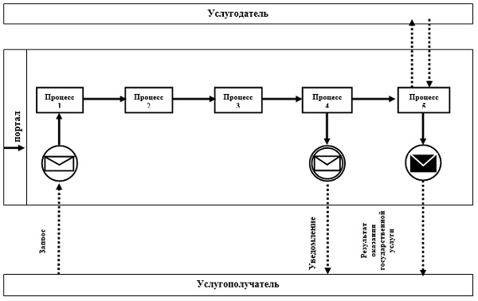

      Условные обозначения и сокращения

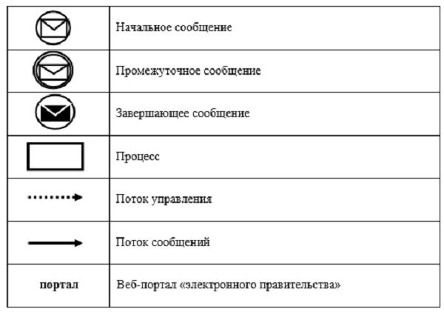

|  |  |
| --- | --- |
|  | Приложение 2 к регламенту государственной услуги "Выдача архитектурно-планировочного задания" |

      Справочник бизнес-процессов оказания государственной услуги  
      "Выдача архитектурно-планировочного задания"

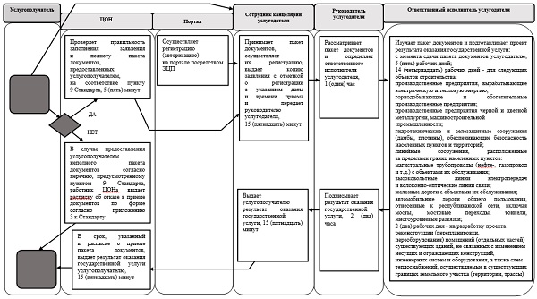

      Условные обозначения

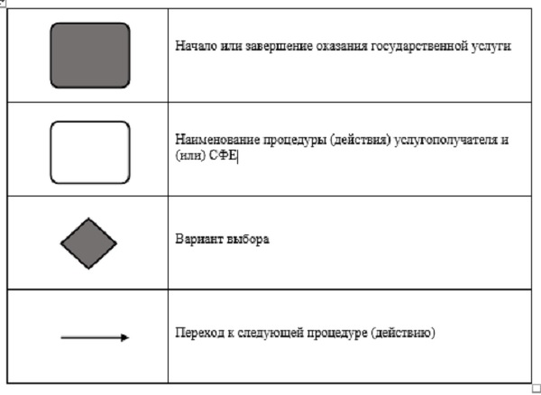

|  |  |
| --- | --- |
|  | Утвержден постановлением акимата от 3 августа 2015 года № 322 |

**Регламент государственной услуги "Выдача**  
**решения на реконструкцию (перепланировку, переоборудование)**  
**помещений (отдельных частей) существующих зданий,**  
**не связанных с изменением несущих и ограждающих**  
**конструкций, инженерных систем и оборудования"**

      1. Общие положения  
      1. Государственная услуга "Выдача решения на реконструкцию (перепланировку, переоборудование) помещений (отдельных частей) существующих зданий, не связанных с изменением несущих и ограждающих конструкций, инженерных систем и оборудования" (далее – государственная услуга) оказывается местными исполнительными органами районов и городов областного значения (далее - услугодатель).  
      Прием документов и выдача результатов оказания государственной услуги осуществляется через:  
      1) канцелярию услугодателя;  
      2) филиал Республиканского государственного предприятия на праве хозяйственного ведения "Центр обслуживания населения" по Костанайской области и его отделы в городах и районах Комитета связи, информатизации и информации Министерства по инвестициям и развитию Республики Казахстан (далее - ЦОН).  
      2. Форма оказания государственной услуги: бумажная.  
      3. Результат оказания государственной услуги - решение услугодателя на реконструкцию (перепланировку, переоборудование) помещений (отдельных частей) существующих зданий, не связанных с изменением несущих и ограждающих конструкций, инженерных систем и оборудования.  
      Форма предоставления результата оказания государственной услуги: бумажная.  
      **2.** Описание порядка действий структурных  
      подразделений (работников) услугодателя в процессе  
      оказания государственной услуги  
      4. Основанием для начала процедуры (действия) по оказанию государственной услуги является принятие услугодателем заявления по форме согласно приложению 1 к стандарту государственной услуги "Выдача решения на реконструкцию (перепланировку, переоборудование) помещений (отдельных частей) существующих зданий, не связанных с изменением несущих и ограждающих конструкций, инженерных систем и оборудования", утвержденного приказом исполняющего обязанности Министра национальной экономики Республики Казахстан от 27 марта 2015 года № 257 "Об утверждении стандартов государственных услуг "Выдача справки по определению адреса объектов недвижимости на территории Республики Казахстан", "Выдача архитектурно-планировочного задания" и "Выдача решения на реконструкцию (перепланировку, переоборудование) помещений (отдельных частей) существующих зданий, не связанных с изменением несущих и ограждающих конструкций, инженерных систем и оборудования" (далее – Стандарт) и принятие пакета документов указанных в пункте 9 Стандарта (далее – пакет документов).  
      5. Содержание каждой процедуры (действия), входящей в состав процесса оказания государственной услуги, длительность его выполнения:  
      1) сотрудник канцелярии услугодателя принимает пакет документов, осуществляет их регистрацию, выдает копию заявления с отметкой о регистрации с указанием даты и времени приема и передает руководителю услугодателя, 15 (пятнадцать) минут.  
      Результат процедуры (действия) – выдача услугополучателю копии заявления с отметкой о регистрации с указанием даты и времени приема пакета документов;  
      2) руководитель услугодателя рассматривает пакет документов и определяет ответственного исполнителя услугодателя, 1 (один) час.  
      Результат процедуры (действия) – виза руководителя услугодателя;  
      3) ответственный исполнитель услугодателя рассматривает пакет документов, подготавливает проект результата оказания государственной услуги, 3 (три) рабочих дня.  
      Результат процедуры (действия) – проект результата оказания государственной услуги;  
      4) руководитель услугодателя подписывает результат оказания государственной услуги, 6 (шесть) рабочих дней.  
      Результат процедуры (действия) – подписанный результат оказания государственной услуги;  
      5) сотрудник канцелярии услугодателя выдает услугополучателю результат оказания государственной услуги, 15 (пятнадцать) минут.  
      Результат процедуры (действия) – выданный услугополучателю результат оказания государственной услуги.  
      **3.** Описание порядка взаимодействия  
      структурных подразделений (работников) услугодателя  
      в процессе оказания государственной услуги  
      6. Перечень структурных подразделений (работников) услугодателя, которые участвуют в процессе оказания государственной услуги:  
      1) сотрудник канцелярии услугодателя;  
      2) руководитель услугодателя;  
      3) ответственный исполнитель услугодателя;  
      7. Описание последовательности процедур (действий) между структурными подразделениями (работниками) с указанием длительности каждой процедуры (действия):  
      1) сотрудник канцелярии услугодателя принимает пакет документов, осуществляет их регистрацию, выдает копию заявления с отметкой о регистрации с указанием даты и времени приема и передает руководителю услугодателя, 15 (пятнадцать) минут;  
      2) руководитель услугодателя рассматривает пакет документов и определяет ответственного исполнителя услугодателя, 1 (один) час;  
      3) ответственный исполнитель услугодателя рассматривает пакет документов, подготавливает проект результата оказания государственной услуги, 3 (три) рабочих дня;  
      4) руководитель услугодателя подписывает результат оказания государственной услуги, 6 (шесть) рабочих дней;  
      5) сотрудник канцелярии услугодателя выдает услугополучателю результат оказания государственной услуги, 15 (пятнадцать) минут.  
      **4.** Описание порядка взаимодействия  
      с центром обслуживания населения и (или) иными  
      услугодателями, а также порядка использования  
      информационных систем в процессе оказания  
      государственной услуги  
      8. Описание порядка обращения в ЦОН, длительность обработки запроса услугополучателя:  
      1) работник ЦОНа проверяет правильность заполнения заявления и полноту пакета документов, предоставленных услугополучателем, на соответствие пункту 9 Стандарта, 5 (пять) минут.  
      В случае предоставления услугополучателем неполного пакета документов согласно перечню, предусмотренному пунктом 9 Стандарта, работник ЦОНа выдает расписку об отказе в приеме документов по форме согласно приложению 2 к Стандарту.  
      При предоставлении полного пакета документов, работник ЦОНа регистрирует их в информационной системе "Интегрированная информационная система Центров обслуживания населения" и выдает услугополучателю расписку о приеме соответствующих документов, 5 (пять) минут;  
      2) работник ЦОНа получает письменное согласие услугополучателя на использование сведений, составляющих охраняемую законом тайну, содержащихся в информационных системах, если иное не предусмотрено законами Республики Казахстан, 5 (пять) минут;  
      3) работник ЦОНа подготавливает пакет документов и направляет его услугодателю через курьерскую или иную уполномоченную на это связь (3 часа);  
      4) услугодатель подготавливает, подписывает и направляет результат оказания государственной услуги в ЦОН, 9 (девять) рабочих дней;  
      5) работник ЦОНа в срок, указанный в расписке о приеме пакета документов, выдает результат оказания государственной услуги услугополучателю, 15 (пятнадцать) минут.  
      ЦОН обеспечивает хранение результата в течение одного месяца, после чего передает их услугодателю для дальнейшего хранения. При обращении услугополучателя по истечении одного месяца, по запросу ЦОНа услугодатель в течение одного рабочего дня направляет готовые документы в ЦОН для выдачи услугополучателю.  
      9. Государственная услуга через веб-портал "электронного правительства" не оказывается.  
      Справочник бизнес-процессов оказания государственной услуги представлен в приложении к настоящему Регламенту.

|  |  |
| --- | --- |
|  | Приложение к регламенту государственной услуги "Выдача решения на реконструкцию (перепланировку, переоборудование) помещений (отдельных частей) существующих зданий, не связанных с изменением несущих и ограждающих конструкций, инженерных систем и оборудования" |

      Справочник бизнес-процессов оказания  
      государственной услуги "Выдача решения на  
      реконструкцию (перепланировку, переоборудование)  
      помещений (отдельных частей) существующих зданий,  
      не связанных с изменением несущих и ограждающих  
      конструкций, инженерных систем и оборудования"

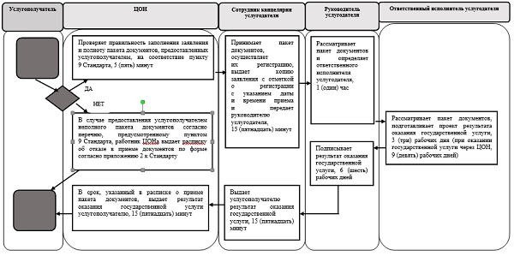

      Условные обозначения

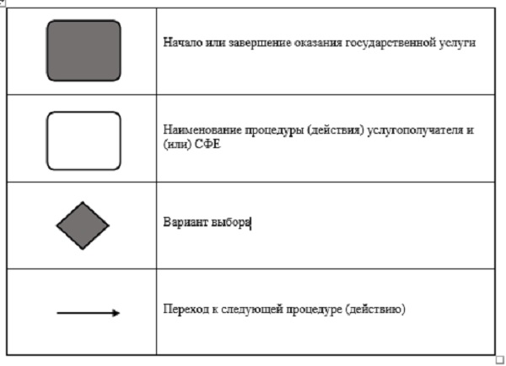

© 2012. РГП на ПХВ «Институт законодательства и правовой информации Республики Казахстан» Министерства юстиции Республики Казахстан